Главное управление МЧС России по Республике Башкортостан

Действия

в случае угрозы возникновения паводка

В целях вашей безопасности:
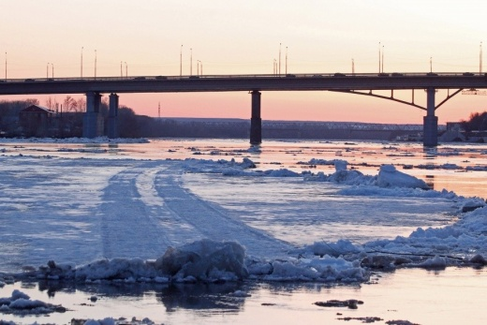
- внимательно слушайте информацию о возможной неблагоприятной ситуации и инструкцию о порядке действий;
- перенесите на чердак или перевезите в другое безопасное место ценные вещи;
- поднимите мебель и бытовую технику на верхние этажи (чердак);
- закройте окна и двери, а при наличии времени, на первом этаже забейте их снаружи щитами (досками);
- отключите электричество, газ;
- перевезите или перегоните домашних животных в безопасное место;
- уберите из погреба запасы продуктов;
- уберите со двора в защищенное место все, что может унести талая вода, можете привязать их веревками;
- держите наготове сапоги, исправное плавательное средство - лодку, плот.

Подготовьте и держите в готовности:

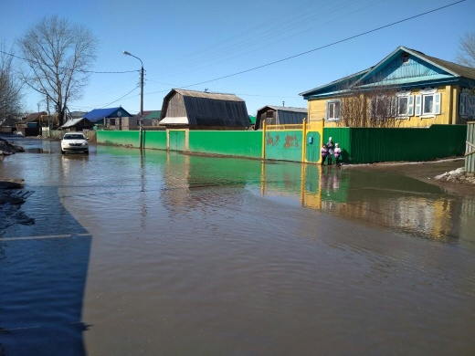
- сумку (рюкзак) с ценными вещами, документами и предметами первой необходимости;
- упакованные в полиэтиленовые пакеты: запас продуктов на три дня, теплые вещи, средства гигиены для всех членов семьи;
- аптечку, свечи, спички, фонарик с запасом батареек
- лестницу для подъема на крышу или чердак, а также для ее использования в случае перехода от места укрытия до спасательного средства.

В случае чрезвычайной ситуации звоните по единому телефону спасателей
и пожарных, с городского телефона – 01, с мобильного телефона - 101.
Единый телефон вызова экстренных служб-112.

